RESULTADO – TOMADA DE PREÇO

024511EM66025HEMNSL

0

5/11/2024

Bionexo

2

O Instituto de Gestão e Humanização – IGH, entidade de direito privado e sem fins lucrativos, classificado como Organização

Social, vem tornar público o resultado da Tomada de Preços, com a finalidade de adquirir bens, insumos e serviços para o

HEMNSL - Hospital Est. Maternidade Nossa Senhora de Lourdes, com endereço à Rua 230, Qd. 709, S/N, Setor Nova Vila,

Goiânia/GO, CEP: 74.640-210.

Art. 10º Não se exigirá a publicidade prévia disposta no artigo

II. EMERGÊNCIA: Nas compras ou contratações realizadas em caráter de urgência ou emergência, caracterizadas pela

ocorrência de fatos inesperados e imprevisíveis, cujo não atendimento imediato seja mais gravoso, importando em prejuízos ou

comprometendo a segurança de pessoas ou equipamentos, reconhecidos pela administração.

Bionexo do Brasil Ltda

Relatório emitido em 05/11/2024 09:04

**Comprador**

IGH - Maternidade Nossa Senhora De Lourdes (11.858.570/0005-67)

RUA 230, QUADRA 709 LOTE 11 - SETOR NOVA VILA - GOIÂNIA, GO CEP: 74640-210

**Relação de Itens (Confirmação)**

Pedido de Cotação : 367736629

COTAÇÃO Nº 66025 - MATERIAIS DE LIMPEZA E DESCARTAVEIS - HEMNSL OUT/2024

Frete Próprio

Observações: \*PAGAMENTO: Somente a prazo e por meio de depósito em conta PJ do fornecedor. \*FRETE: Só serão aceitas

propostas com frete CIF e para entrega no endereço: RUA 230 QUADRA 709 LOTE 11 - Setor Nova Vila, Goiânia/GO CEP:

7

4640-210, dia e horário especificado. \*CERTIDÕES: As Certidões Municipal, Estadual de Goiás, Federal, FGTS e Trabalhista

devem estar regulares desde a data da emissão da proposta até a data do pagamento. \*REGULAMENTO: O processo de

compras obedecerá ao Regulamento de Compras do IGH, prevalecendo este em relação a estes termos em caso de

divergência.

Tipo de Cotação: Cotação Emergencial

Fornecedor : Todos os Fornecedores

Data de Confirmação : Todas

**Faturamento**

**Mínimo**

**Prazo de**

**Entrega**

**Validade da**

**Proposta**

**Condições de**

**Pagamento**

**Fornecedor**

**Frete Observações**

**Hc Clean Distribuidora Ltda**

GOIÂNIA - GO

Rogerio Evangelista da Silva Evangelista Da Silva

1 dias após

confirmação

1

2

R$ 150,0000

R$ 0,0000

01/11/2024

01/11/2024

A vista / 9 dias

CIF

CIF

null

-

(62) 98572-5500

comercial@hcclean.com.br

**[Mais informações](javascript: f_mais_info(375253))**

**São José Comércio de Embalagens Eireli-**

**ME**

GOIÂNIA - GO

1 dias após

confirmação

a vista

null

TIAGO OLIVEIRA - (62) 3942-5161

tiago\_distribuidora@hotmail.com

**[Mais informações](javascript: f_mais_info(187523))**

**Programação**

**de Entrega**

**Preço**

**Unitário Fábrica**

**Preço**

**Valor**

**Total**

**Produto**

**Código**

**Fabricante Embalagem Fornecedor Comentário**

**Justificativa**

**Rent(%) Quantidade**

**Usuário**

DESINFETANTE

HOSPITALAR

PEROXIDO DE

HIDROGENIO 15% 5L -

DESINFETANTE

HOSPITALAR E

LIMPADOR PARA

OBTER A MÁXIMA

EFICIÊNCIA DE SEUS

COMPONENTES. QUE

SEJA UM PRODUTO DE

FÁCIL APLICAÇÃO, SEM

ODOR E CORANTES,

SEM EFEITO

Danielly

Evelyn

CORROSIVO,

COMPATÍVEL COM O

MIRAX OXY

DESINFETANTE

GL 5L - RENKO

Hc Clean

Distribuidora

Ltda

Pereira Da

Cruz

R$

R$

R$

212,0400

5

MEIO AMBIENTE, NÃO 69896

AGRESSIVO À SAÚDE

DOS USUÁRIOS E QUE

TAMBÉM NÃO GERE

SUBSTÂNCIAS

-

GL

null

-

2 Galao

1

06,0200 0,0000

31/10/2024

15:47

RESIDUAIS TÓXICAS.

PRODUTO DEVERÁ

ESTÁ REGISTRADO NA

ANVISA, PROVANDO E

APROVANDO ASSIM

SEU USO EM

HOSPITAIS, CLÍNICAS

MÉDICAS E

VETERINÁRIAS,

CLÍNICAS

ODONTOLÓGICAS,

LABORA

Danielly

Evelyn

Pereira Da

Cruz

FIBRA DE LIMPEZA

BRANCA BAIXA

ABRASIVIDADE ->

FIBRA BRANCA LIMP.

GERAL 102X230MM -

UNIDADE

FIBRA

BETTANIN

LIMPEZA LEVE

- BETTANIN

Hc Clean

Distribuidora

Ltda

;ELPACKING naõ

atende ao prazo de

entrega/emergencial.

R$

R$

R$

157,5000

7

8

320

-

-

UND

null

null

150 Unidade

5 Litro

1,0500 0,0000

3

1/10/2024

15:47

HIPOCLORITO SODIO 38421

% COM

ESTABILIZADOR GL 5 L

LITRO

HIPOCLORITO

DE SODIO 1%

5L - PROLINK

GALAO

Hc Clean

Distribuidora

Ltda

;ELPACKING naõ

atende ao prazo de 15,0000 0,0000

entrega/emergencial.

R$

R$

R$

75,0000

Danielly

Evelyn

Pereira Da

Cruz

1

-

https://bionexo.bionexo.com/jsp/RelatPDC/relat\_adjudica.jsp

1/3

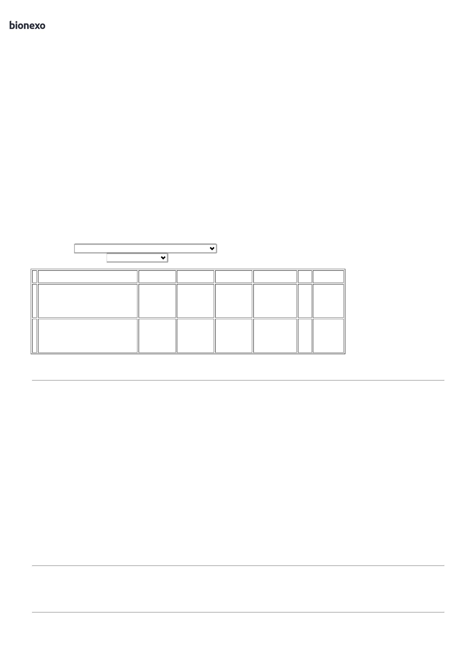

0

5/11/2024

Bionexo

3

1/10/2024

15:47

SOLUCAO A BASE DE

QUATERNARIO DE 5

GERACAO E

BIGUANIDAS 5L -

SOLUÇÃO À BASE DE

QUATERNÁRIO DE 5

GERAÇÃO E

BIGUANIDAS -

PRODUTO

ESPECIALMENTE

DESENVOLVIDO PARA

DESINFECÇÃO

HOSPITALAR DE NÍVEL

INTERMEDIÁRIO E

TAMBÉM DE

SUPERFÍCIES FIXAS E

ARTIGOS NÃO

CRÍTICOS, QUE POSSUI

UMA FORMULAÇÃO

EXCLUSIVA, COMPOSTA

POR UM BLEND

Danielly

Evelyn

Pereira Da

Cruz

SEPTPRO PLUS

DESINFETANTE

5GERACAO 5L -

PROLINK

Hc Clean

Distribuidora

Ltda

R$

R$

R$

91,0000

1

0

69539

-

GALAO

null

-

2 Galao

45,5000 0,0000

3

1/10/2024

15:47

MISTURA DE

MOLÉCULAS DE

QUATERNÁRIOS DE DE

AMÔNIO DE QUINTA

GERAÇÃO COM

BIGUANIDA, PRONTO

PARA USO, QUE

GARANTEM EFICÁCIA

SOBRE AS SUPERFÍCIES

FIXAS E OS ARTIGOS

NÃO CRÍTICOS. IDEA

**Total**

**Parcial:**

R$

535,5400

1

59.0

Total de Itens da Cotação: 10

Total de Itens Impressos: 4

**Programação**

**de Entrega**

**Preço**

**Unitário Fábrica**

**Preço**

**Valor**

**Total**

**Produto**

**Código**

**Fabricante Embalagem Fornecedor Comentário**

**Justificativa**

**Rent(%) Quantidade**

**Usuário**

Danielly

Evelyn

Pereira Da

Cruz

ALCOOL

LIQUIDO 70%

1LT -

CRUZEIRO -

CRUZEIRO

;ELLO não atinge

faturamento minimo.

- CBS não atende ao

prazo de

São José

Comércio de

Embalagens

Eireli-ME

ALCOOL ETILICO 70%

DESINFETANTE 1L -

LITRO

R$

R$

R$

155,7600

1

39459

-

-

-

UND

UND

UND

null

null

null

24 Litro

6,4900 0,0000

entrega/emergencial.

31/10/2024

1

5:47

BOBINA DE SACO FINO

ATOXICO TRANSP

PICOTADO 35 X 50 ->

DE PLASTICO. BOBINA

COM CAPACIDADE

APROXIMADA DE 3 KG.

NAO RECICLADO. -

QUILO

BOBINA

PLASTICA

PICOTADA

35X50 - BETA

PLASTICO -

BETA

Danielly

Evelyn

Pereira Da

Cruz

São José

Comércio de

Embalagens

Eireli-ME

;ELPACKING naõ

atende ao prazo de

entrega/emergencial.

R$

R$

R$

502,5000

2

22440

15 Quilograma

33,5000 0,0000

31/10/2024

15:47

PLASTICO

BOBINA

PLASTICA

PICOTADA

50X70 - BETA

PLASTICO -

BETA

Danielly

Evelyn

Pereira Da

Cruz

BOBINA DE SACO

PLASTIC ATOXICO

TRANSP PICOTADO 50

X 70 CM KG

São José

Comércio de

Embalagens

Eireli-ME

;ELPACKING naõ

atende ao prazo de

entrega/emergencial.

R$

R$

R$

712,5000

3

82568

15 Quilograma

47,5000 0,0000

31/10/2024

15:47

PLASTICO

COPO DESCARTAVEL

TRANSPARENTE 200ML

PCT C/100 ->

ATOXICO, EM

POLIESTIRENO

ATOXICO. CADA

PACOTE EM 100 COPOS

DEVERA TER PESO

MINIMO 160G. PACOTE

Danielly

Evelyn

Pereira Da

Cruz

COPO

São José

PCT C/ 100 Comércio de

;ELPACKING e BC

naõ atendem ao

prazo de

DESCARTAVEL

200 ML 100X1

- COPOLEX -

COPOFLEX

R$

R$

R$

550,0000

4

328

-

null

125 Pacote

UND

Embalagens

Eireli-ME

4,4000 0,0000

entrega/emergencial.

31/10/2024

15:47

Danielly

Evelyn

Pereira Da

Cruz

ESPONJA

DUPLA FACE -

BETTANIN -

BETTANIN

São José

Comércio de

Embalagens

Eireli-ME

ESPONJA DE LIMPEZA

DUPLA FACE - UNIDADE

R$

R$

6

460

-

UND

null

-

10 Unidade

R$ 7,0000

0,7000 0,0000

3

1/10/2024

15:47

PANO MULTIUSO

PICOTADO 300 MT X

0

.33 M -> COM

AGENTES

Danielly

Evelyn

Pereira Da

Cruz

PANO

MULTIUSO

PERFLEX AZUL

0X40X600

PANOS -

INOVA - INOVA

São José

Comércio de

Embalagens

Eireli-ME

BACTERIANOS NÃO

SOLTA FIBRAS 70%

VISCOSE E 30% DE

POLIESTERGRAMATURA

NOMINAL DE 45 G/M²,

CORES DIVERSAS -

ROLO

R$

R$

R$

690,0000

9

20170

-

UND

null

-

10 Unidade

2

69,0000 0,0000

31/10/2024

15:47

**Total**

**Parcial:**

R$

1

99.0

2.617,7600

Total de Itens da Cotação: 10

Total de Itens Impressos: 6

**Total**

358.0

R$

https://bionexo.bionexo.com/jsp/RelatPDC/relat\_adjudica.jsp

2/3



0

5/11/2024

Bionexo

**Geral:**

3.153,3000

Clique [aqui](javascript:chama_completo(367736629)) para geração de relatório completo com quebra de página

https://bionexo.bionexo.com/jsp/RelatPDC/relat\_adjudica.jsp

3/3

